Misie
- Oglądamy filmik z piosenką: https://www.youtube.com/watch?v=x23rTDl4AMs
- Pytamy: „How are you today?”,dziecko odpowiada. Następnie dziecko pyta dorosłego.
- Wycinamy obrazki jedzenia i gramy w memory. (obrazki załączone poniżej)
Toast, chicken, pancake, yogurt, salad, fish, rice, pizza, soup, spaghetti
- Oglądamy filmik: https://supersimple.com/song/do-you-like-broccoli-ice-cream/
- Pytam o kilka rzeczy z obrazków (eg. Do you like toat? Yes, I do./No,I don’t.) Następnie dziecko pyta dorosłego.
- Oglądamy filmik: https://www.youtube.com/watch?v=fsQVfQt0HOk
- Przypominamy nazwy posiłków: breakfast, lunch, dinner. Prosimy dziecko o narysowanie w tabelce i nazwanie tego, co lubi jeść. (tabela załączona poniżej)
- Oglądamy bajkę Goldilocks and the three bears https://learnenglishkids.britishcouncil.org/short-stories/goldilocks-and-the-three-bears

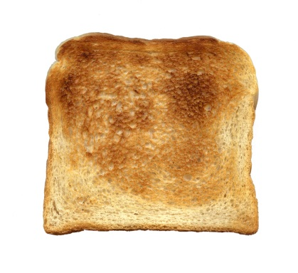 |  | 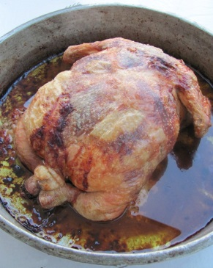
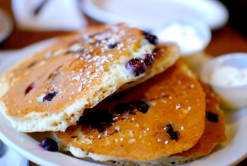 |  | 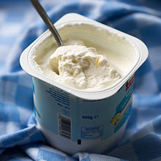
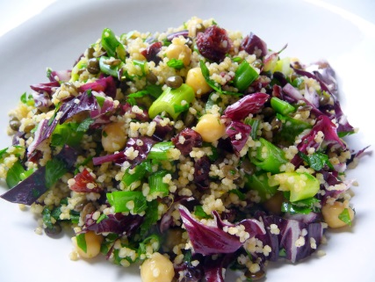 |  | 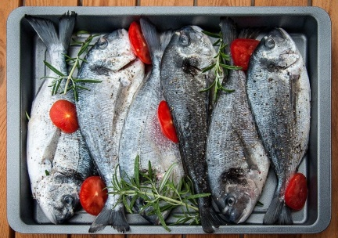
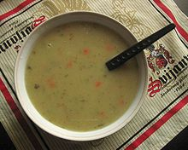 |  | 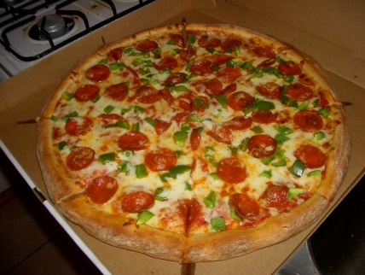
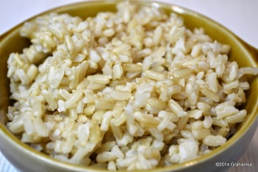 |  | 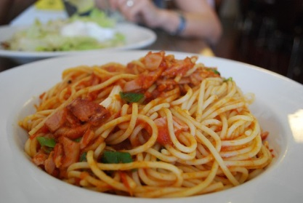

BREAKFAST  (śniadanie) | LUNCH  (obiad) | DINNER  (kolacja)

